INSTRUCTIVO PARA CERTIFICACION ELECTRICA EN EL ERSEP

- A través de gestiones realizadas por el Colegio de Arquitectos, los arquitectos podemos realizar la certificación eléctrica en el ERSEP.
- Los ARQUITECTOS deberán tener paga la habilitación anual completa. Mensualmente el Colegio de Arquitectos envía al ERSEP un listado de los arquitectos habilitados, para que el sistema los legitime de forma automática al acceder.
- Los usuarios deberán haber gestionado su usuario de CIDI (Ciudadano digital) - Nivel 2, esta gestión se puede realizar en la oficinas de Rentas de la Provincia.
- Acceder a www.CIDI.gov.ar, con el cuil personal y clave de ciudadano digital. Hacer Click en “Certificado de Instalación Electrica”.
- 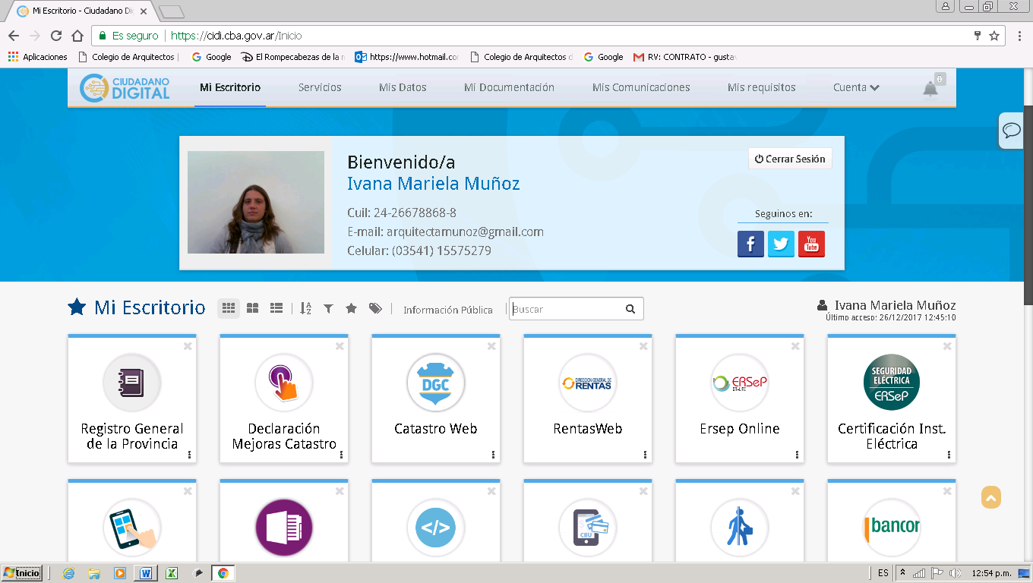

- Seleccionar FORMULARIOS desde la barra de menú.
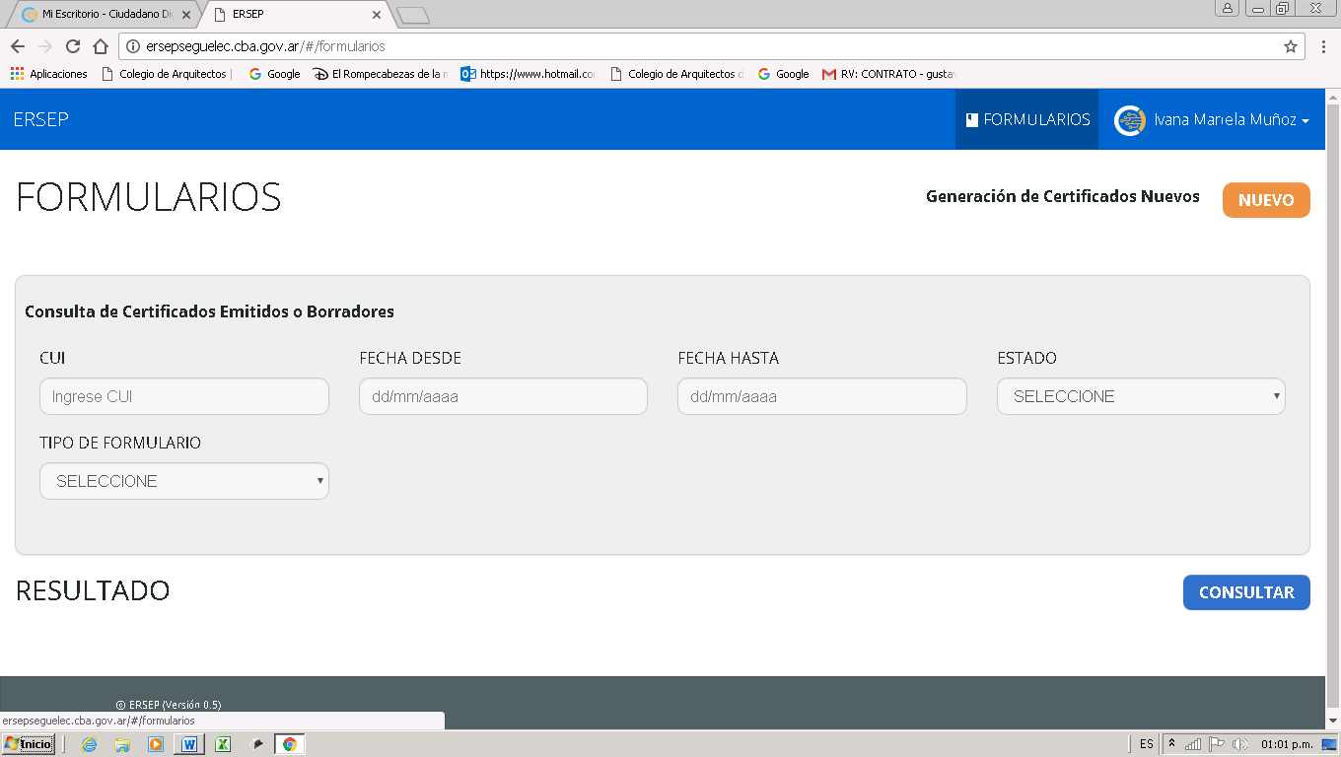

- Desde la pantalla FORMULARIOS, se pueden realizar dos operaciones:”Generar un nuevo certificado” o “ Consultar un certificado emitiodo”
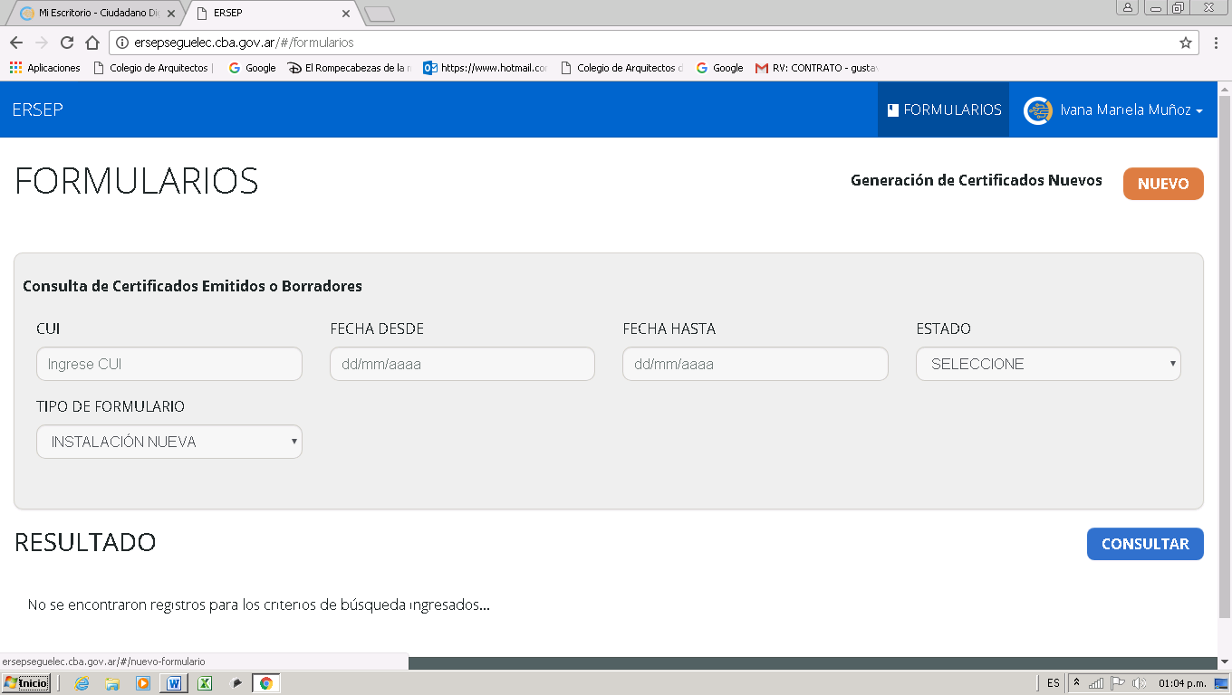

- Si selecciono generar un certificado nuevo, hay 2 opciones posibles:
INSTALACION EXISTENTE: Instalación para suministro definitivo/ Instalación para suministro transitorio)
INSTALACION NUEVA: (Instalación Nueva/ Modificación de Instalación existente/ Ampliación de Instalación existente)

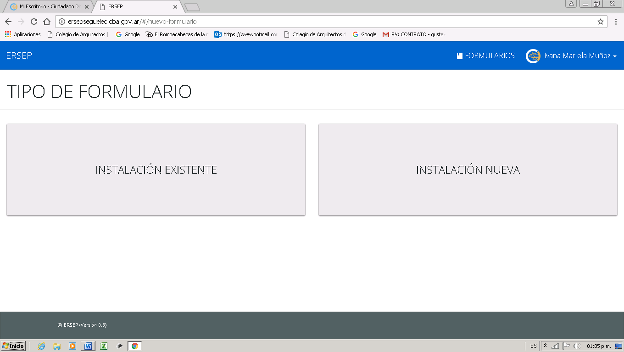

- En esta primer pantalla deberá cargar los siguientes datos.
- Datos del propietario de la instalación/solicitante del certificado
- Datos del inmueble para el que se extiende el certificado
- Tipo de Instalación certificada y que se certifica

NOTA: Para el caso de los profesionales ARQUITECTOS/HABILITADOS. Deberá indicar N°de Expediente el Colegio Profesional debidamente registrado.

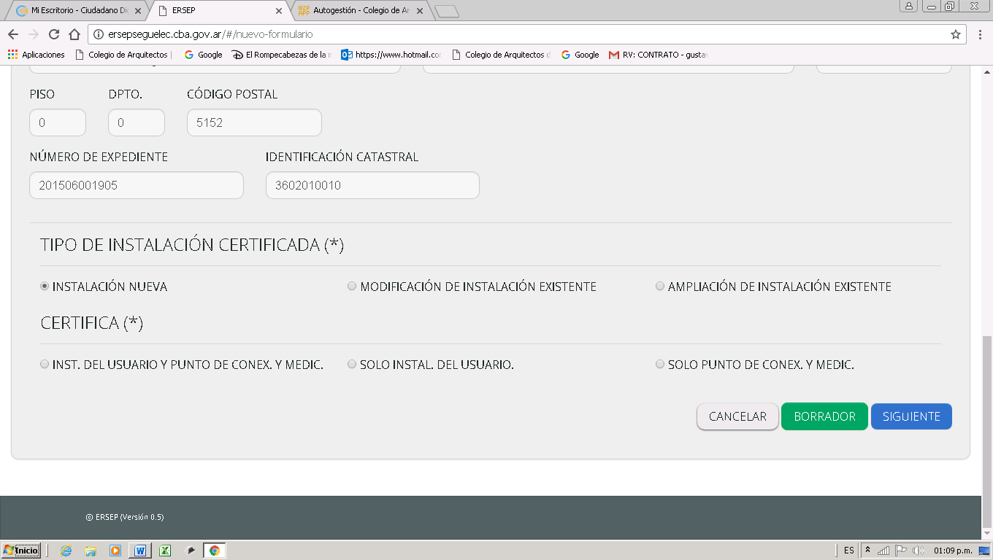

- De acuerdo a la selección del punto anterior se despliegan las “CONDICIONES A VERIFICAR”
- Deberá indicar el tipo de información requerida desplegando el menú, y podrá realizar un detalle de la instalación, o adjuntar archivos pdf, donde indique: Tipo de instalación, esquema unifilar, vista de planta, materiales a utilizar, fotografías, etc..
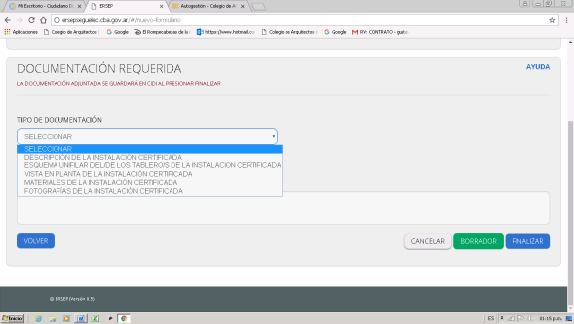

- Por ultimo seleccionar el botón FINALIZAR.
- El certificado saldrá en formato PDF con un código QR y código de barra, donde indicara si está APTO o NO APTO.

